第一轮专题复习 函数与分析（二次函数）
一、选择题（4′×6＝24′）
1．二次函数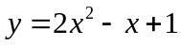的图像经过点（ ）
（A）（，1）； （B）（1，1）； （C）（0，1）； （D）（1，0）.
2．若a<0，则函数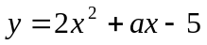的图像的顶点在（ ）
（A）第一象限; （B）第二象限; （C）第三象限; （D）第四象限.
3．二次函数图像的对称轴直线是（ ）[来源:学#科#网]
（A）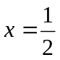; （B）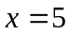; （C）; （D）.
4.把二次函数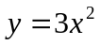的图像先向左平移2个单位，再向上平移1个单位，所得到的对应的二次函数解析式是（ ）
（A）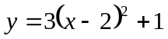； （B）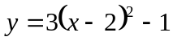；
（C）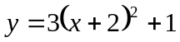； （D）.
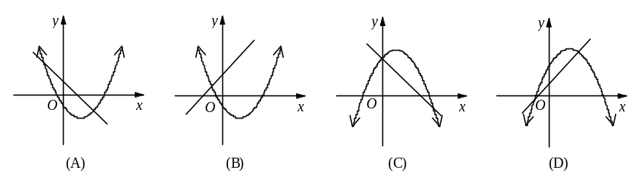
5．下列各图中，有可能是函数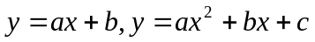在同一坐标系中的图像的是（ ）

6．二次函数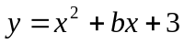的图像的顶点的横坐标为1，则的值是（ ）
（A）3; （B）2; （C）-3; （D）-2.

二、填空题（4′×12＝48′）
7．如果二次函数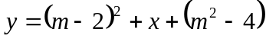的图像过原点，那么________．
8．二次函数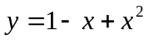的图像的开口方向是__________．[来源:Z,xx,k.Com]
9．二次函数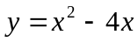的图像的顶点坐标是_____________．
10．二次函数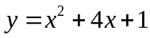的图像的对称轴是_____________．
11．已知函数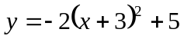，当______时，随的增大而增大．
12．抛物线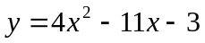与y轴的交点是______．
13．与抛物线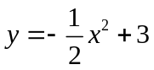的图像形状相同，但开口方向不同，顶点坐标是（0，）的抛物线解析式是________________________．
14．若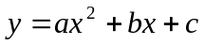，由下列表格的信息：
x | -1[来源:Z.xx.k.Com] | 0 | 1
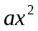 |  |  | 1
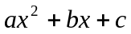 | 8 | 3

可知y与x之间的函数关系式是_______________．
15．若点A(2,m)在函数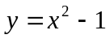的图像上，则点A关于x轴的对称点的坐标是_________________．
16．抛物线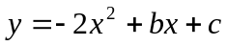顶点是（1，5），则b= ,c= _________．[来源:学。科。网]
17．已知抛物线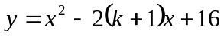的顶点在x轴上，则k的值是 .
18．抛物线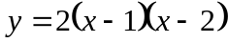的顶点坐标为__________，在y轴上的截距是 ．[来源:学+科+网Z+X+X+K]

三、解答题（10′×4＋12′×2＋14′＝72′）
19．如果二次函数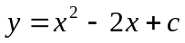的图像经过点（1，2），求这个二次函数的解析式，并写出该函数图像的对称轴.

20．求抛物线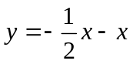的开口方向、顶点坐标和对称轴．

21．把二次函数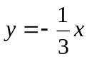的图像向右平移3个单位，再向下平移2个单位，求通过上述平移后二次函数的解析式．

22． 已知二次函数的图像过点（0，5）、（1，0）、（2，-3）.求这个二次函数的解析式.

[来源:学|科|网]

[来源:学科网ZXXK]
23． （1）怎样平移二次函数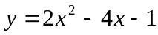的图像，可使它与x轴只有一个交点？（2）已知长方形的长为2cm，宽为1cm.如果长、宽各增加xcm，那么新的长方形面积增加y(cm²)，求y关于x的函数解析式．

24． 有一个二次函数的图像，三位同学分别说出了它的一些特征：
甲：对称轴是x=4;
乙：与x轴两个交点的横坐标都是整数；
丙：与y轴交点的纵坐标也是整数，且以这三个点为顶点的三角形面积为3.
请写出满足上述全部特征的一个二次函数的解析式.

[来源:学科网]
25．已知直线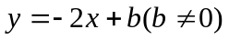与x轴交于点A，与y轴交于点B；一抛物线的解析式为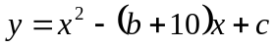.
（1）若该抛物线过点B，且它的顶点P在直线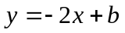上，试确定这条抛物线的解析式；
（2）过点B作直线BC⊥AB交x轴于点C，若抛物线的对称轴恰好过C点，试确定直线的解析式.

参考答案

1．C 2．D 3．C 4．C 5．C 6．D 7．-2 8．向上
9．（2，-6） 10． 11．<-3 12．（0，-3） 13．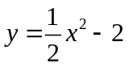 14．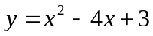 15。（2，-3） 16。4，3 17。3或-5
18。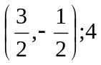
19．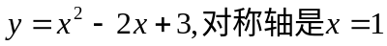
20．向下，（-1，），对称轴x= -1 21．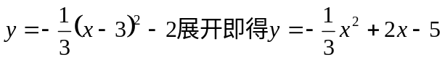
22．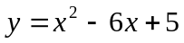
23．（1）向上平移3个单位. （2）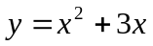
24．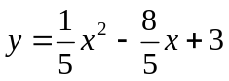或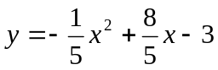或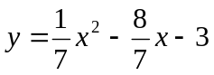或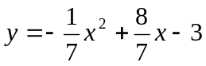 [来源:学_科_网]
25．(1) 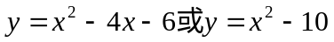， (2)  

